Tussentijds opvolgingsformulier Bachelorproef 2020-2021

__

**Bachelorproef: eFuse**

**Bedrijf: Antwerp Space**

**Student: Ian Blockmans**

**Promotor: Pedro Wyns**

**Bedrijfspromotor: Donald Heyman**

**Opleiding: Embedded Electronics**

**Stageweek: 5**

**Gerealiseerd vorige week:**

Research gedaan naar IDE’s. De IDE dat ik ga gebruiken is PlatformIO. Deze heeft veel professionele features en werkt goed met arduino. Hier is een stuk uit mijn scriptie met meer uitleg:

Bruikbare IDE’s voor Atmel SAM (arduino mkrzero):

|  |  |  |  |  |
| --- | --- | --- | --- | --- |
|  | Microchip MPLAB | PlatformIO | Arduino | IAR Embedded Workbench |
| Prijs | Gratis | Gratis | Gratis | Niet vermeld je moet een quote vragen |
| Editor | custom | VSCode, … | Custom(arduino ide 2 is bijna identiek aan VSCode) | Custom of Eclipse |
| Debugging | Ja | Ja | Alleen in V2 momenteel in beta | Ja |
| Unit Testing | Mogelijk maar niet veel documentie. | Ingeboud. Goede documentatie. | Mogelijk met extra software vooral voor arduino bordjes | Extern |
| Code Coverage | Ja | Extern | Extern | Extern |
| Open source | Nee | Ja | Ja | Nee |
| Extras | MPLAB Code Configurator(GUI controller configurator tool), microchip HAL library. | Support voor arduino en veel andere platforms en libraries. | Arduino libraries. | Functional safetey certificcation, … |

<https://platformio.org/>

* We hebben het in een meeting gehad over de digitale kant. Ik heb nog een paar goede componenten gevonden:
  + 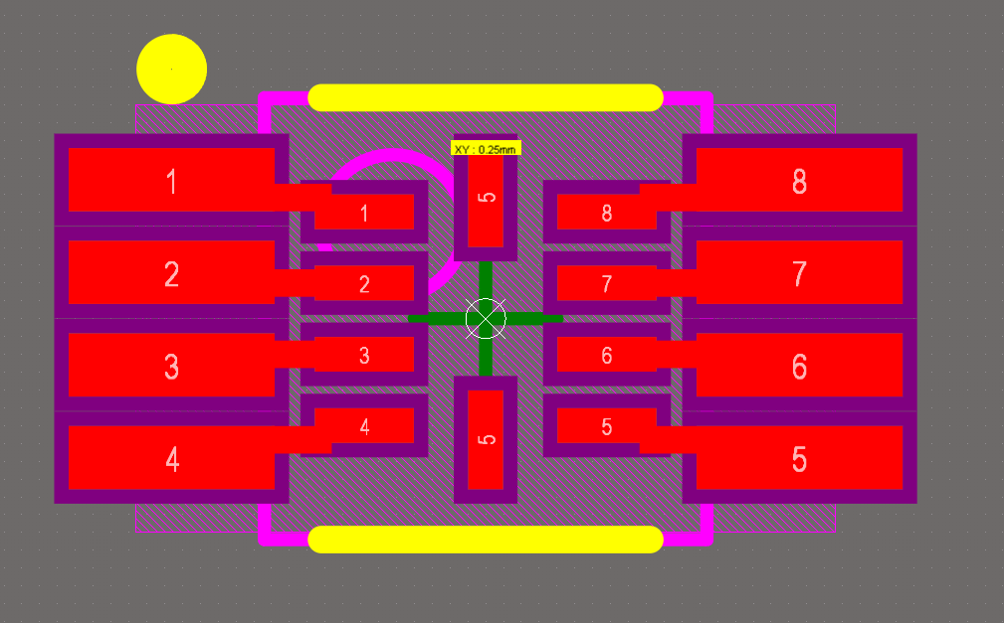 Gebruikte temperatuur sensor bij Antwerp Space was een tps461 van TI heel moeilijk met de hand te solderen. Ik ga een tps411 gebruiken, iets groter en heeft bijna dezelve register structuur. Met goed geschreven code kan de sensor later nog vervangen worden zonder de code aan te passen. Ik heb de footprint zo gemaakt dat je kan kiezen welke sensor je soldeert. <https://www.digikey.be/product-detail/nl/texas-instruments/TMP411BDGKR/296-21418-6-ND/1279022>
  + Oled display module van Adafruit  
    <https://www.digikey.be/product-detail/nl/adafruit-industries-llc/938/1528-1512-ND/5774238>
  + Als user input had ik gedacht aan een kleine joystick(heeft 5 standen). Deze zijn heel populair tegenwoordig op computer schermen als navigatie. In mijn opinie veel beter en compacter dan meerdere knoppen. <https://www.digikey.be/product-detail/nl/e-switch/JS5208/EG4561-ND/1739634>   
      
    Of (plan-B) een rotary encoder. <https://www.digikey.be/product-detail/nl/tt-electronics-bi/EN11-VSM1AF20/987-1192-ND/2408770>
* BOM is compleet. Bestellen na feedback.

**Doelstellingen voor de volgende week:**

* Modbus implementeren op de Arduino.
* Beginnen aan een user interface voor de display.
* Beginnen aan python code.
* Schema maken voor digitale deel.

**Opmerkingen bedrijfspromotor:**

Graag wat details over de gekozen IDE (in je thesis):

* Welke compiler
* Open Source?
* Static Code checking?
* Debugging?
* Libraries
* HyperLink

Welke functies wil je implementeren met de joystick/encoder?

Waar ga je de temperatuursensor zetten?

**Opmerkingen hogeschoolpromotor:**

PlatformIO is een goede keuze.

Wat de sensor betreft, als dat kleine formaat een issue is, de Bosch serie BME280 is goed en goedkoop en op breakout boards verkrijgbaar.  Zelfde vraag als de bedrijfspromotor, wat ga je meten?  De temperatuur van de schakelFET?  Misschien een Dallas Onewire sensor dan?